بارزسازی و نقشه برداری پهنههای دگرسانی گرمابی با استفاده از دادههای ماهوارهای ASTER در محدوده اکتشافی ماربین، شمال زفره
معصومه میرزایی^{1*} ، هاشم باقری²، فریماه آیتی ³
^{1*} گروه زمین شناسی، دانشکده علوم، دانشگاه اصفهان
² گروه زمین شناسی، دانشکده علوم، دانشگاه اصفهان
³ گروه زمین شناسی، دانشکده علوم، دانشگاه پیام نور شهرکرد
چکیده
منطقه اکتشافی ماربین در فاصله 22 کیلومتری شمال روستای زفره در استان اصفهان قرار دارد. این منطقه بخشی از کمربند ماگمایی ارومیه- دختر بوده و از لحاظ ویژگیهای ساختاری در شرق گسل زفره و قسمت میانی حوضه کششی زفره واقع شده است. واحد‌های نیمه آتشفشانی و آتشفشانی ائوسن در منطقه ترکیب ریولیت تا داسیت دارند. در این پژوهش، با استفاده از پردازش طول موجهای VNIRو SWIR تصاویر ماهوارهای سنجنده ASTER و روش پهنه بندی زاویه طیفی (SAM) به دلیل قدرت تفکیک بالا، مناطق دگرسان شده از غیر دگرسان تعیین و مشخص شد. با استفاده از روش SAM طیف کانیهای سریسیت، اپیدوت، کلسیت و کلریت در منطقه شناسایی و استخراج شد. در نهایت با تلفیق طیف کانیهای شاخص دگرسانی فیلیک و پروپیلیتیک و نتایج حاصل از پیمایشهای صحرایی به منظور اعتبارسنجی این روش، نقشه پهنههای دگرسانی در محدوده اکتشافی ماربین تهیه شد. بر این اساس، دگرسانیهای فیلیک، پروپیلیتیک و سیلیسی شدن از دگرسانیهای شاخص در منطقه میباشند. با توجه به نتایج قبلی بدست آمده از آنالیزهای ژئوشیمیایی و مقادیر بالای مولیبدن نسبت به مس و بررسیهای سیالات درگیر و رخداد انواع دگرسانیهای گرمابی، اندیس مورد مطالعه بیشترین شباهت را با کانی سازی مولیبدن پورفیری نشان میدهد و میتواند به عنوان یکی از نواحی امید بخش برای کانسنگ مولیبدن معرفی گردد.
واژه‌های کلیدی: نقشه برداری دگرسانی گرمابی، پهنه بندی زاویه طیفی، مولیبدن پورفیری، اندیس ماربین، زفره

Enhancement and hydrothermal alteration zones mapping using ASTER data in exploration Marbin area, North of Zefreh

*¹ Masoume Mirzaei, ² Hashem Bagheri, ³ Farimah Ayati
*¹ Department of Geology, Faculty of Sciences, University of Isfahan, Masoume_mirzaei@yahoo.com
² Department of Geology, Faculty of Sciences, University of Isfahan
³ Department of Geology, Faculty of Sciences, Payame Noor University of Shahre kord

Abstract
Marbin exploration area located in 22 Km of the north of Zefreh village in Isfahan province. This area is part of Uromieh-Dokhtar magmatic belt and in terms of structural features is located in east of Zefreh fault and central part of Zefreh pull apart basin. Eocene subvolcanic and volcanic units in this area have rhyolite to dacite composition. In this research, by using the VNIR and SWIR wavelengths processing of ASTER sensor satellite images and spectral angle mapper (SAM) method for the higher power resolution, the altered areas determined and recognized from the non-altered one. By using the SAM method have been recognized and extracted sericite, epidote, calcite and chlorite minerals

spectral in area. Finally with Combining of index minerals spectral in phyllic and propylitic alteration zone and results of field observation for credibility this method, the map of alteration zones in exploration Marbin area have been prepared. Based on, phyllic, propylitic and silicification alterations are index alterations in the area.
As for previous results of geochemical analysis and high Mo contents than Low Cu contents and fluid inclusions investigations and occurrence of hydrothermal alteration, case study index show the most similarity with Mo porphyry mineralization and it can recommend as a high potential localities for Mo ore mineral.
Keywords: Hydrothermal alteration mapping, Spectral angle mapper, Mo porphyry, Marbin index, Zefreh

مقدمه
روش سنجش از دور یکی از روشهاي استاندارد، با بازده بالا و کم هزینه است که اهميت به سزایی در اکتشاف مقدماتی عناصر فلزي دارد. این روش به دلیل داشتن داده‌هایی با دید وسیع و یکپارچه و محدوده طول موجی مختلف، جزو بهترین روش‌ها در پی‌جویی کانسارها هستند. با توجه به اینکه جایگاه‌های کانسارهای پورفیری بزرگ دنیا و ذخایر اپی‌ترمال، جزایر قوسی و زون‌های فرورانش است و تمرکز آن‌ها بیشتر در نواحی دگرسان شده وسیع و محل گسل‌های بزرگ حاشیه دهانه‌های آتشفشانی همراه با تراورتن‌های حوالی چشمه‌های آب گرم است، لذا بررسی‌های دورسنجی و تصاویر ماهوارهای ASTER، به عنوان یک سنجنده تخصصی کاربردی میتواند در امور زمین شناسی و اکتشاف مواد معدنی از جمله در پیجویی کانسارهای پورفیری مورد استفاده قرار گیرد. در این راستا بررسی‌های دورسنجی نیز برای تهیه عکس- نقشه‌های ماهواره‌ای، تهیه نقشه‌های خطواره‌ها، تعیین ساختمان‌های گنبدی، تهیه نقشه‌های پهنههای دگرسانی و تعیین نقشه نواحی امیدبخش معدنی به کار می‌روند.
به طور کلی کمان متالوژنیکی ارومیه- دختر به علت مشخصات خاص تکتونیکی و زمین‌شناسی خود میزبان یکی از مهم‌ترین کمربندهای کانسارهای مس (مولیبدن و طلا) پورفیری و دیگر کانسارهای فلزات با ارزش در جهان می‌باشد که امروزه بخش‌های مرکزی این نوار ماگمایی از لحاظ کانسارهای دارای ارزش اقتصادی مستعد شناخته شده‌ است. لذا شناسایی و تعیین مناطق دارای پتانسیل معدنی از جمله مطالعه و آشکارسازی نواحی دارای هالههای دگرسانی گرمابی در کانسارهای پورفیری یکی از اهداف و کاربردهای سنجش از دور در زمینه اکتشاف کانسارها میباشد. منطقه زفره نیز به دلیل قرار گیری در بخش مرکزی کمربند ارومیه-دختر و حوضه کششی زفره یکی از مناطق با ارزش به جهت اکتشاف کانسارهای اقتصادی به شمار میاید.
منطقه اکتشافی ماربین در 22 کیلومتری شمال شرق روستای زفره در استان اصفهان و در عرض جغرافیایی″42 ´09° 33 و طول جغرافیایی″55 ´34 °52 قرار دارد و بخشی از ورقه 1:100000 اردستان و 1:250000 کاشان را تشکیل می‌دهد (رادفر، 1378؛ عمیدی و زاهدی، 1362).
پژوهشهای قبلی انجام شده در اندیس ماربین توسط میرزایی (1394) شامل مطالعات سنگشناسی، مینرالوگرافی و پیجویی ژئوشیمیایی میباشد، چنانچه نتایج اکتشافات اولیه ژئوشیمیایی از نمونههای سنگی برداشت شده از رخنمون منطقه، این محدوده را از دید ذخیره مولیبدن- قلع و همچنین طلا دارای پتانسیل اقتصادی میداند؛ لذا محدوده ماربین یک اندیس سرشار از موليبدن، طلا و قلع با اهميت به نسبت پایين مس است که بیشترین تشابه را با كانسارهاي مولیبدن نوع پورفیری نشان می‌دهد که میتوان آن را به عنوان یک ذخیره مولیبدن پورفیری در بخش میانی کمربند ارومیه- دختر به شمار آورد.
همچنین نتایج بدست آمده از پتروگرافی سنگ میزبان و دماسنجی سیالات درگیر موجود در کوارتزهای رگه- رگچهای و تودهای در رخنمون محدوده اکتشافی ماربین گویای بیشترین تشابه اندیس ماربین با کانسارهای مولیبدن پورفیری می‌باشد (میرزایی و دیگران، 1395).
در اين پژوهش سعی شد به وسیله پردازش دادههای ماهوارهای سنجنده ASTER و تلفيق آن با شواهد زمینشناسی صحرایی و نتایج سنگ نگاری، نقشه انواع دگرسانیها در منطقه ماربین تهیه و نواحی مستعد کانیسازی برای پیشرفت نتایج در اکتشافات بعدی معرفی شد.

بحث
از نظر جایگاه زمین شناسی ناحیهای و ساختاری اندیس ماربین به ترتیب مرتبط با بخش مرکزی کمربند تکتونو ماگمایی ارومیه دختر و بخش مرکزی حوضه کششی زفره بوده و در شرق یک خطواره تکتونیکی طویل به نام گسل زفره با سازوکار امتدادلغز راستگرد با روند شمال غرب- جنوب شرق قرار گرفته است که با محیط شکل‌گیری کانسارهای فلز پایه پورفیری از جمله مولیبدن پورفیری همخوانی دارد.
بر این اساس طبق مطالعات صحرايي توسط میرزایی (1394) در محدوده اكتشافي ماربین، قدیمیترین سنگهای رخنمون یافته مجموعه واحدهای نیمه آتشفشانی و آتشفشانی فلسیک به سن ائوسن میباشند که به صورت چشمگیر با رخنمونهایی به ابعاد چندین هزار متر در منطقه دیده میشود (شکل1). این سنگها عمدتا دارای ترکیب داسیت و ریولیت- ریوداسیت پورفیری هستند که دستخوش دگرسانی گرمابی شدهاند و به وسیله گسل‌های کوچک قطع شده‌اند. شیشه‌های آتشفشانی دانه‌ریز و برش‌های گرمابی ریولیتی نیز در این واحدها دیده می‌شود. در سمت شرق منطقه واحدهای متامونزودیوریت به چشم میخورد. رسوبهای آبرفتی دوره عهد حاضر جوان ترین واحد بوده که به صورت رسوبات آبراههای پای ارتفاعات را پوشاندهاند. بر اثر عملکرد محلولهای گرمابی کانهزا در منطقه دگرسانیهای گرمابی گوناگونی از جمله فیلیک، پروپیلیتیک و سیلیسی رخ داده است؛ با توجه به پیمایش‌های صحرایی حضور دگرسانی‌های فیلیک و سیلیسی شدن در مرکز منطقه و در واحدهای ریولیت- ریوداسیتی تایید شد. مهمترین ویژگی این پهنه وجود کانی‌سازی به صورت افشان، استوک‌ورکهای سیلیسی و برش گرمابی میباشد. هوازدگی و شست و شو در این منطقه نیز منجر به تشکیل اکسیدها و هیدرواکسیدهای آهن و منگنز و لذا تشکیل زون گوسان شده است. دگرسانی آرژیلیک که با حضور کانیهای رسی مشخص میشود دارای گسترش اندک بوده و در مجاورت بلافصل با رگه‌هاي کوارتز سولفيددار بوده و گاه با دگرسانی فیلیک همپوشانی نشان می دهند و به صورت یک پهنه مجزا در منطقه قابل مشاهده نیست. در نهایت دگرسانی پروپیلیتیک که ناشی از تجزیه کانی‌های فرومنیزیندار و پلاژیوکلاز در سنگهای داسیتی است در حاشیه بیرونی منطقه کانه‌زایی با رنگ سبز مشخص می‌شود.

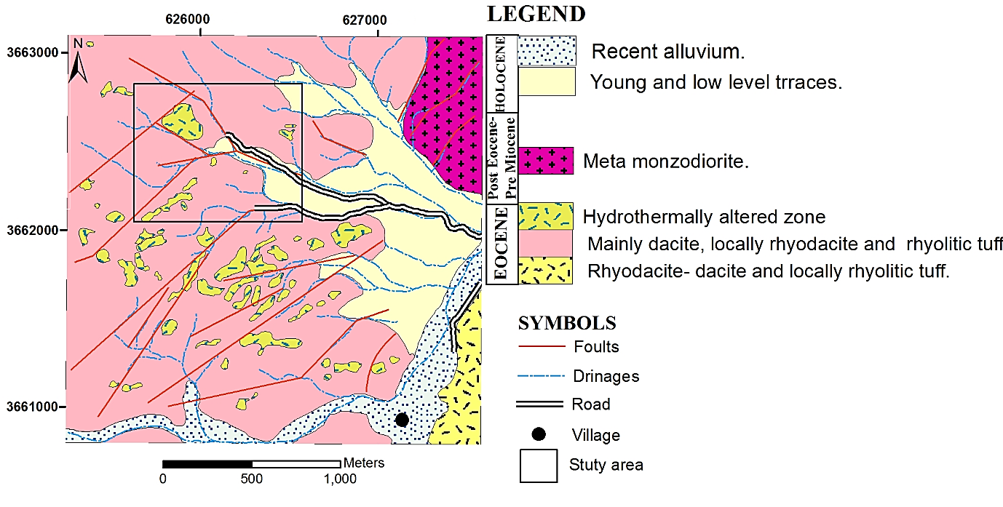
شکل 1. نقشه زمين شناسي محدوده اکتشافی ماربین، برگرفته از نقشه 1:100000 اردستان (رادفر،1378).

روش انجام پژوهش
در ابتدا نقشههاي زمین شناسی و دادههاي ماهوارهای منطقه ماربین جمع آوري شد. در این پژوهش، از دادههای SWIR و VNIR سنجنده ASTER براي شناسایی و تفکیک دگرسانیها استفاده شده است. اندیس ماربین در شماره گذر 163 و ردیف 37 مسیر تصویربرداری ماهواره لندست ETM+و سنجنده ASTER با شماره AST_L1B_003_03022002072757_05222002133950 قرار گرفته است. ابتدا قبل از آنالیز اصلی داده‌ها و استخراج اطلاعات، تصحیحات Log Residuals بر روی تصاویر ماهوارهای منطقه به جهت از بین بردن تأثیرات جوي و توپوگرافی انجام شد. در این پژوهش برای استخراج اطلاعات از تصاویر ASTER، از روش پهنه بندی زاویه طیفی (SAM) به دلیل روشی کارآمد و دقیقتر نسبت به دیگر روشهای پردازشی دورسنجی استفاده شده است. تمام عملیات پردازش و تفسیر تصاویر با نرم افزار ENVI 4.5 صورت پذیرفته است. در ادامه پس از پردازش دادههاي ماهوارهاي به منظور صحت از نتایج دورسنجی، بازدیدهای صحرایی انجام گرفت و از مناطق هدف و دگرسان تعیین شده به وسیله تکنیک سنجش از دور، نمونه برداری انجام پذیرفت. در نهایت نتایج بدست آمده از پردازشهای دورسنجی و پیمایشهای صحرایی تعبیر و تفسیر شد. در پایان کار از نرم افزار ARC GIS10 برای تهیه نقشه دگرسانی استفاده شد.

پردازش تصاویر ماهوارهای
ابتدا برای بررسی دگرسانیها در منطقه به صورت کلی، از روش ترکیب رنگی کاذب باندهایی که کمترین همبستگی را در تصاویر استر دارند استفاده شد. تجزیه‌های تجربی بیانگر این مطلب هستند که تصویری با ترکیب (RGB:4,6,8) در ماهواره استر، مناسب‌ترین ترکیب رنگی کاذب برای شناسایی مناطق دگرسانی در کانسارهای پورفیری است (Tommaso and Rubinstein, 2007). بر این اساس تصویر بدست آمده با ترکیب رنگی (RGB:4,6,8) برای اندیس ماربین بدست آمد (شکل 2). در این تصویر، نواحی با دگرسانی پروپیلیتیک به رنگ سبز و نواحی با دگرسانی فیلیک و رسی به رنگ صورتی دیده می‌شوند. این مساله به علت بازتابندگی بالای کانی‌های آلونیت، کائولینیت و مسکوویت در باند 4 نسبت به باندهای 6 و 8 است.
برای بررسی دقیقتر نواحی دگرسانی در منطقه از روش SAMبه دلیل روشی کارآمد و دقیقتر نسبت به دیگر روشهای پردازشی بهره گرفته شد. نقشه برداري زاويه طيفي (SAM) به صورت یک روش رده ‌بندي سريع بوده که از راه ارزيابي، ميزان تشابه طيف‌ سلول مرجع و طیف انعکاسی حاصل از کانیهای دگرسانی، عمل نقشه‌ برداري واحدهاي زمين‌شناختي را انجام می‌دهد (Rowan and Mars, 2003 ; Galvao et al, 2005). اين فرايند از راه محاسبه زاويه طيفي بين طيف‌هاي تصوير و مرجع انجام شده و خروجی‌هاي آن زاويه‌هايي بين صفر و يک است که هر قدر اين زاويه کوچک‌تر باشد، طيف هدف مورد نظر به طيف مرجع نزديک‌تر و تشابه آنها هم بيشتر است، همراه با خروجي‌هاي SAM تصويرهايRule نيز توليد مي‌شوند که فاصله زاويه‌اي واقعی (بر حسب راديان) بين هر طيف تصوير و طيف مرجع را نشان مي‌دهند. پيکسل‌هاي تيره‌تر در تصويرهای Rule کوچک‌ترين زاويه‌هاي طيفي را نشان داده و بيشترين شباهت را با طيف مرجع دارند (Kruse et al, 1993). برای نمایش پهنه‌های دگرسانی در منطقه مورد مطالعه و اطراف آن با استفاده از روش پهنه بندی زاویه طیفی، طیف کانی‌های سریسیت برای پهنه دگرسانی فیلیک و کلریت، اپیدوت و کلسیت به عنوان کانی‌های شاخص دگرسانی پروپیلیتیک از کتابخانه طیفی (Spectral Library) USGS (شکل 3) انتخاب و بر روی تصویر استر منطقه نمایش داده شد. بر طبق آن گسترش دگرسانی فیلیک و کانی‌های رسی در بخش‌های مرکزی منطقه دارای گسترش بوده و در جنوب آن به طور محدودتری مشخص میشود (شکل 4). دگرسانی پروپیلیتیک به طور آشکارا در ارتفاعات جنوبی منطقه به طور گسترده دیده می‌شود (شکل 5). با بهره گیری روش SAM، از کانیهای کائولینیت و دیکیت برای بارزسازی دگرسانی آرژیلیک استفاده شد، اما نقشه دگرسانی آرژیلیک چندان گویا نبوده و همه منطقه را در بر میگیرد. در نهایت با تلفیق نتایج حاصل از مطالعات میکروسکوپی و کنترل صحرایی نقشه دگرسانی اندیس ماربین و مناطق اطراف آن بدست آمد (شکل 6). با توجه به نتایج بدست آمده از فرایند SAM و مقایسه با دیگر روش‌های پردازش تصاویر ماهواره‌ای حساسیت و دقت بالا در روش SAM نسبت به دیگر روش‌های پردازشی همچون ‌نسبت باندی و ترکیب رنگی کاذب آشکار می‌شود.‌

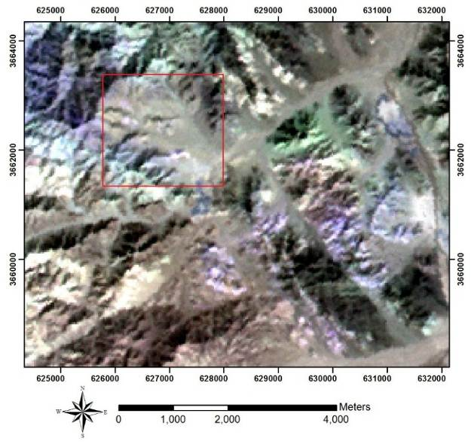
شکل 2. ترکیب رنگی (RGB 468) داده‌های استر منطقه ماربین (سریسیت و کانی‌های رسی به رنگ صورتی و کلریت و اپیدوت به رنگ سبز.

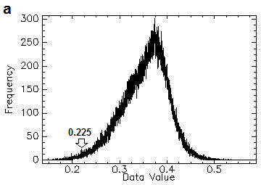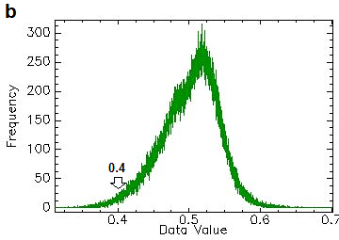
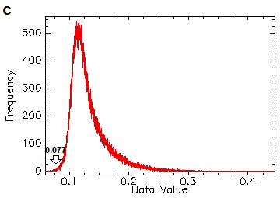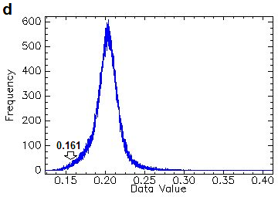
شکل 3. حد آستانه‌ا‌ی طيف كاني‌هاي دگرساني در منطقه ماربین، a (کلریت)، b (اپیدوت)، c (کلسیت) و d (سریسیت) .

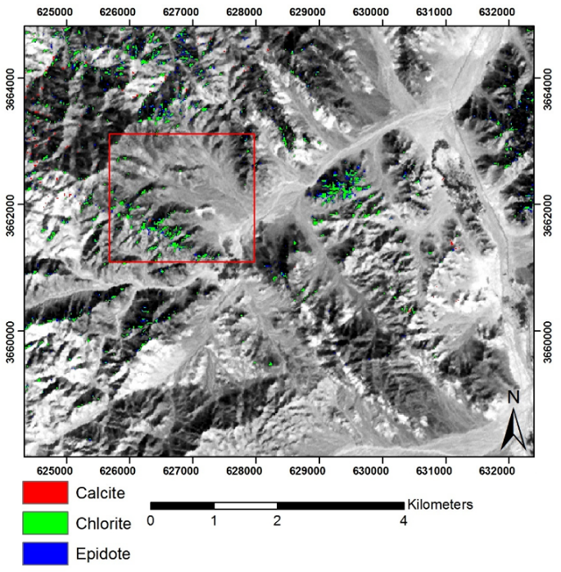
شکل 5. نتایج حد آستانه‌ای طیف کانی‌های کلسیت، کلریت و اپیدوت بازتاب شده از تصاویر ASTER در روش SAM.

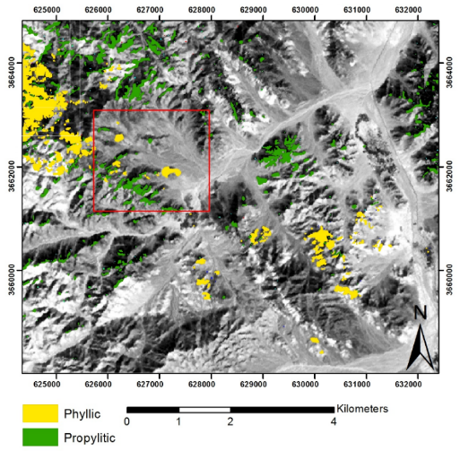
شکل 6. نقشه برداری پهنه‌های دگرسانی به وسیله اجرای فرایند SAM در تصویر ماهواره‌ای ASTER، نواحی دگرسان شده در منطقه مطالعاتی بر روی تصویر مشخص ‌شده است.

مشاهدات صحرایی سنگهای نیمه آتشفشانی و دگرسانی گرمابی
به منظور صحت دگرسانیهای بدست آمده از پردازش تصاویر ماهوارهای و تطابق آن با شواهد صحرایی، بازدیدهای صحرایی از واحدهای سنگی و رخنمون اندیس پورفیری ماربین صورت پذیرفت. طی بازدیدهای انجام شده ریولیتهای پورفیری سفید رنگ ائوسن در بخشهای مرکزی منطقه دیده میشود که به شدت تحت دگرسانی فیلیک قرار گرفتهاند (شکل 7، A). دگرسانی فیلیک با رنگ کرم تا زرد روشن در منطقه رخنمون دارد و با حضور کوارتزهای استوکورکی و تودهای و رگه- رگچههای اکسیدها و هیدرواکسیدهای آهن و منگنز که در اثر عملکرد آب‌های جوی و فرورو بر روی کانی‌های سولفیدی تشکیل شدهاند مشخص میشود (شکل 7، B). برشهای گرمابی نیز به رنگ‌های نارنجی و صورتی که به ترتیب ناشی از وجود اکسیدهای آهن و سریسیتی شدن در بین قطعات خرد شده سنگ ریولیت- ریوداسیتی می‌باشد در این پهنه دیده می‌شود (شکل 7، C). دگرسانی آرژیلیک که با رسی شدن مناطق دگرسان شده مشخص میشود با گسترش اندک در مجاورت دگرسانی فیلیک مشاهده و به نظر میرسد بر اثر عملکرد عوامل جوی و شست و شو فرسایش پیدا کرده باشد. دگرسانی پروپیلیتیک گستردهترين نوع دگرساني در منطقه است و عمدتا سنگ‌هاي آتشفشانی حاشیه منطقه (داسیتهای سبز رنگ) را تحت تأثير قرار داده و ديگر دگرسانی‌ها را در بر مي‌گيرد (شکل 7، D و E).
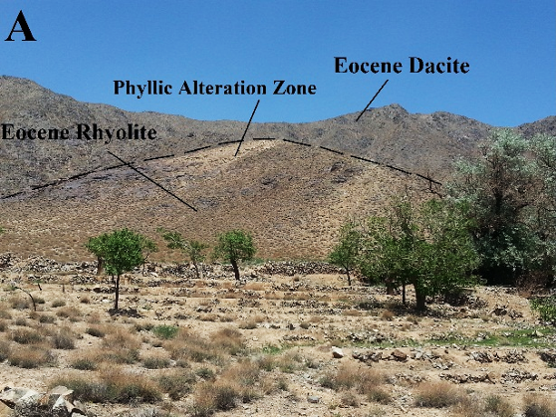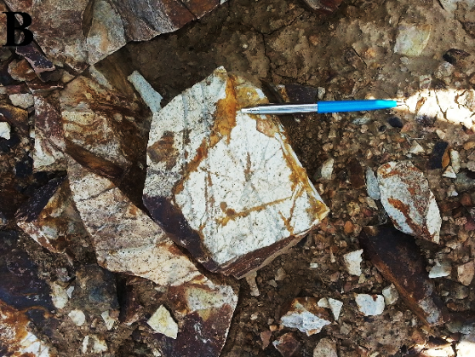
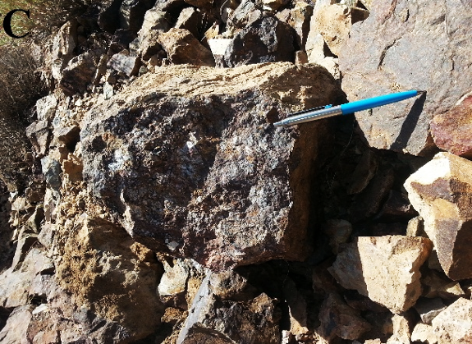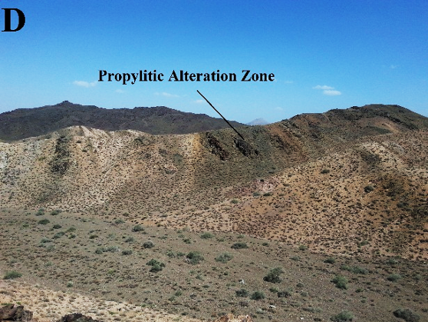
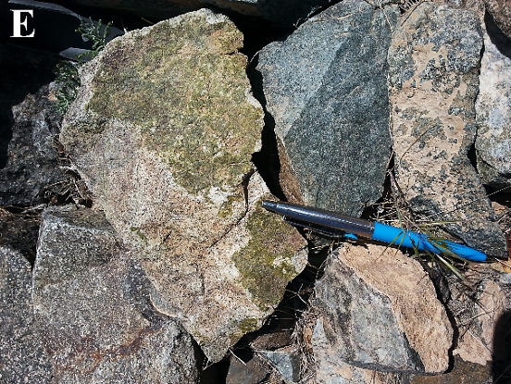
شکل 7. A) واحدهای نیمه آتشفشانی داسیتی و موقعیت تقرببی پهنه دگرسانی فیلیک در همجواری آبرفت‌های عهد حاضر (جهت دید به سمت غرب)، B) شبکه‌ای از بافت استوک ورک سیلیسی به همراه اکسیدهای آهن در پهنه دگرسانی فیلیک، C) برش‌های گرمابی حاوی قطعات خرد شده سنگ ریولیت- ریوداسیت که فضای بین قطعات از هماتیت و گوئتیت پرشده است، D و E) دگرسانی پروپیلیتیک در واحدهای داسیتی (جهت دید به سمت شرق).

نتیجه گیری
در اين پژوهش، نقشه دگرسانیهاي اندیس مولیبدن پورفیری ماربین با استفاده از تحلیل تصوير ماهوارهای ASTER تهیه شد. برای جدایش و منطقه بندی دگرسانیهای گرمابی در منطقه از روش SAM و طیف کانیهای دگرسانی مورد نظر طبق کتابخانه طیفی سازمان زمینشناسی آمریکا استفاده شد.
نتایج پردازشهای حاصل از روش SAMدر منطقه ماربین نشانگر وجود دگرسانیهای فیلیک و پروپیلیتیک به صورت غالب میباشد. به این ترتیب که برای تهیه نقشه دگرسانی، برای پهنه فیلیک مقادیر مربوط به کانی سریسیت و برای آشکارسازی دگرسانی پروپیلیتیک اپیدوت، کلریت و کلسیت مورد استفاده قرار گرفت. بازدیدهای صحرایی انجام شده از منطقه (به منظور تایید صحت نتایج پردازشهای دورسنجی در منطقه ماربین)، نشانگر وجود واحدهای نیمه آتشفشانی ریولیت- ریوداسیت پورفیری به عنوان سنگ میزبان کانهزایی در مرکز منطقه میباشد که به شدت تحت دگرسانی فیلیک و برشی شدن قرار گرفته است. در اطراف پهنه دگرسانی فیلیک، دگرسانی پروپیلیتیک که با حضور کانیهای اپیدوت، کلریت و کلسیت به صورت ثانویه مشخص شده و از دگرسانی کانیهای پلاژیوکلاز و کانیهای فرومنیزین ایجاد شده، سنگهای داسیتی در جنوب منطقه را به صورت کاملا آشکار و فراگیر در بر گرفته و با رنگ سبز نمایان میشود.
با اثبات شدن رخداد دگرسانیهای گرمابی فیلیک، سیلیسی شدن و پروپیلیتیک و نیز آرژیلیک به میزان کم به وسیله روش SAM و پتروگرافی سنگهای رخنمون منطقه و تطبیق آن با نتایج پیجوییهای ژئوشیمیایی بدست آمده طی پژوهشهای قبلی و بی هنجاری مولیبدن و قلع، میتوان انتظار داشت که محدودهی کانیسازی- دگرسانی ماربین یک سامانهی مولیبدن پورفیری است که دچار فرسایش کمی شده است و با افزایش عمق بر مقادیر مربوط به عناصر مولیبدن، قلع و طلا افزوده و احتمالا دگرسانی پتاسیک آشکار شود. همچنین نتایج دماسنجی سیالات درگیر موجود در کوارتزهای رگه- رگچهای و تودهای در پهنههای دگرسانی محدوده اکتشافی ماربین (600< - 250 درجه سانتی‌گراد) تشابه بالایی با کانی سازی مولیبدن پورفیری نوع کلیمکس نشان میدهد و احتمال می‌رود رخنمون سطحی منطقه برونزدی از شاخه‌ یا زائده‌ای منشعب شده از استوک ماگمایی- گرمابی ریولیت- ریوداسیت مشتق شده از یک باتولیت فلسیک کالکوآلکالن پورفیری واقع در عمق باشد که به احتمال زیاد نفوذی‌های گرانیتی- گرانودیوریتی و دایک‌های آندزیتی در مجاور اندیس ماربین هستند (رجوع به نقشه 1:10000 اردستان). لذا وجود رژیم کششی پوستهای منجر به حرکت و نفوذ شاخهای از استوک پورفیری به طرف مناطق کم عمق و کم فشار شده و لذا سیالات گرمابی از نظر شرایط دمایی و فیزیکوشیمیایی دچار تغییر و تحول و در نتیجه باعث رخداد دگرسانیهای گرمابی متفاوت شدهاند (میرزایی و دیگران، 1395). وجود رژیم کششی در منطقه زفره بوسیله مطالعات حسینی و دیگران (2014) اثبات شده است. بر این اساس مکانیسم حرکتی سامانههای گسلی قم- زفره و نایین- بافت و عملکرد استرس تراکششی در بین این دو خطواره تکتونیکی همپوشان، منجر به ایجاد حوضه‌های کششی امتدادلغز در منطقه زفره شده است که کشش پوسته‌ای در طول این گسل‌های امتدادلغز راست‌گرد، علاوه بر تسهیل نمودن صعود و جایگزینی توده‌های نفوذی و شکلگیری دایک‌ها به صورت وسیع، منجر به تمرکز زمانی- مکانی سیستم‌های گرمابی کانهزای متعددی همچون کانسارهای پورفیری زفره، کهنگ و ظفرقند و اندیس اپیترمالی کالچویه مرتبط با این دو خطواره تکتونیکی شده است (شکل 8).
در نهایت پر پایه جمع بندی نتایج ذکر شده در این پژوهش و دیگر مطالعات قبلی میتوان انتظار تشکیل یه سامانهی مولیبدن پورفیری نوع کلیمکس را در اندیس ماربین داشته باشیم که این امر نیازمند برنامه‌ریزی‌های ژئوشیمیایی اکتشافی دقیق‌ و فشرده‌تر در مراحل اکتشافات بعدی به منظور اطمینان از کانی سازی مولیبدن در منطقه می‌باشد.

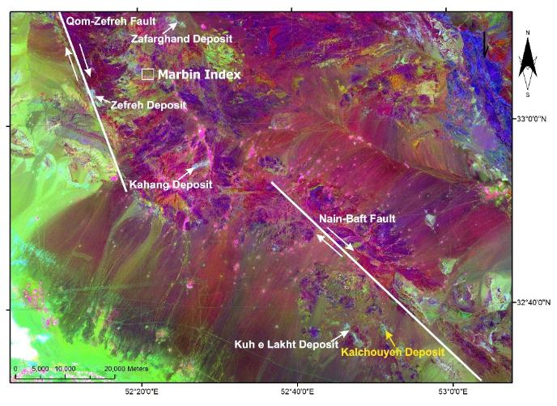
شکل 8. تصویر لندست ETM+ (R:4/3, G:5, B:5/1) حوضه کششی امتدادلغز زفره، اندیس ماربین و دیگر کانسارهای مهم به روی آن نشان داده شده است (Hosseini et al, 2014).
منابع
- رادفر، ج.، 1378، نقشه زمین‌شناسی چهارگوش اردستان مقیاس 1:100000، سازمان زمین‌شناسی کشور، تهران.
- عميدی، س. م.، زاهدي، م.، 1362، نقشه چهارگوش کاشان، مقیاس 1:250000، انتشارات سازمان زمین شناسی کشور، تهران.
- میرزایی، معصومه.، 1394. اکتشافات اولیه و تعیین ژنز اندیس طلا- مس ماربین (شمال زفره)، استان اصفهان، پایاننامه کارشناسی ارشد، دانشگاه اصفهان.
- میرزایی، معصومه.، باقری، هاشم.، و آیتی، فریماه.، 1395. مطالعات سنگ شناسی و سیالات درگیر در اندیس مولیبدن (قلع) پورفیری ماربین، شمال شرق اصفهان، مجله پترولوژی، شماره 25، ص 18-1.

- Galvao, L. S., Almeida-Filho, R. and Vitorello, I. (2005) Spectral discrimination of hydrothermally altered Materials, Using ASTER short-wave infrared bands; Applied Earth Observation and Geoinformation, Elsevier 7: 107-114.
- Hosseini, H., Bagheri, H. and Esmaeili, M. (2014) Mineralization and structural features of Kalchouyeh copper-gold deposit (west-central Iran). Arabian Journal of Geosciences 8 (5): 3007-3018.
- Kruse, F. A., Lefkoff, A. B. Boardman, J. B. Heidebreicht, K. B. Shapiro, A. T. Barloon, P. J. and Goetz, A. F. H. (1993) The Spectral Image Processing System (SIPS)- interactive visualization and analysis of imaging spectrometer data. Remote Sensing of Environment 44: 145-163.
- Rowan, L. C., and Mars, J. C. (2003) Lithologic mapping in the Mountain Pass, California, area using Advanced Spaceborne Emission and Reflection Radiometer (ASTER ) data. Remote Sensing of Environment 82: 350-366.
- Tommaso, D. I., and Rubinstein, N. (2007) Hydrothermal alteration mapping using ASTER data in the Infiernillo porphyry deposit, Argentina. Ore Geology Reviews 32: 275-290.

